TÀI LIỆU SRS v1.0
Nhà cung cấp
DA: Hệ thống ERP POS

Hà Nội, năm 2026

PHÊ DUYỆT TÀI LIỆU - SFIN
Người biên soạn: | Lê Thảo Vi
Chức danh: | Phân tích nghiệp vụ | Ngày: 21/04/2026
Người phê duyệt: | Ngô Đạo Quân
Chức danh: | Quản trị dự án | Ngày: 21/04/2026

PHÊ DUYỆT TÀI LIỆU - VIETNAM POST
Người kiểm tra:
Chức danh: |  | Ngày: 21/04/2026
Người phê duyệt:

Chức danh: |  | Ngày: 21/04/2026

CÁC THAY ĐỔI
* A – Thêm, M – Sửa, D - Xóa
Ngày hiệu lực | Các mục bị thay đổi | * A, M, D | Mô tả thay đổi | Phiên bản mới
21/04/2026 | Tạo mới | A,M,D | Tạo mới | 1.0

MỤC LỤC
A. GIỚI THIỆU CHUNG 6
1. Mục đích tài liệu 6
2. Phạm vi phân hệ 6
3. Định nghĩa, thuật ngữ và các từ viết tắt 6
B. TỔNG QUAN VỀ PHÂN HỆ 6
1. Phân hệ Mô hình tổ chức tập trung bao gồm các chức năng chính: 6
2. Luồng nghiệp vụ 6
3. Phân quyền 6
C. MÔ TẢ MÀN HÌNH 6
1. Quản lý nhóm NCC 6
1.1. Thêm nhóm NCC 6
1.2. Xem danh sách nhóm NCC 8
2. Quản lý danh mục NCC 8
2.1. Thêm mới danh mục NCC 8
2.2. Xem danh sách danh mục NCC 10
3. Quản lý NCC 11
3.1. Thêm mới NCC 11
3.2. Xem danh sách NCC 13
3.3. Quản lý sản phẩm theo NCC 13
3.3.1. Thêm/Cập nhật sản phẩm 13
3.3.2. Xem danh sách sản phẩm 16
3.4. Quản lý bảng giá theo NCC 17
3.4.1. Thêm bảng giá 17
3.4.2. Xem danh sách bảng giá 19
3.5. Công nợ theo NCC 22
3.5.1. Xem Lịch sử ghi nợ và thanh toán 22
3.5.2. Ghi nợ 23
3.5.3. Gạch nợ 24
3.5.4. Thanh toán nợ 26
3.6. Trả hàng NCC 26

DANH MỤC HÌNH
Hình 1.1: Màn hình Quản lý nhà cung cấp 7
Hình 1.2: Màn hình Thêm nhóm NCC 8
Hình 1.2.1: Màn hình Nhóm Nhà cung cấp 8
Hình 2.1.1: Màn hình Quản lý nhà cung cấp 9
Hình 2.1.2: Màn hình Danh mục nhà cung cấp 9
Hình 2.1.3: Màn hình Thêm danh mục 10
Hình 2.1.1: Màn hình Danh mục NCC 10
Hình 3.1.1: Màn hình Quản lý NCC 11
Hình 3.1.2: Màn hình Thêm NCC 12
Hình 3.2.1: Màn hình Quản lý NCC 13
Hình 3.3.1.1: Màn hình Quản lý NCC 14
Hình 3.3.1.2: Màn hình Danh sách sản phẩm theo NCC 14
Hình 3.3.1.3: Màn hình Thêm/Cập nhật sản phẩm NCC 15
Hình 3.3.1.4: Màn hình Thêm/Cập nhật sản phẩm NCC 16
Hình 3.3.2.1: Màn hình Danh sách sản phẩm theo NCC 17
Hình 3.4.1.1: Màn hình Danh sách sản phẩm theo NCC 17
Hình 3.4.1.2: Màn hình Bảng giá NCC 17
Hình 3.4.1.3: Màn hình Tạo bảng giá mới 18
Hình 3.4.2.1: Màn hình Bảng giá NCC 19
Hình 3.4.2.2: Màn hình Bảng giá NCC 19
Hình 3.4.2.3: Màn hình Bảng giá NCC 20
Hình 3.4.2.4: Màn hình Chi tiết bảng giá 20
Hình 3.4.2.5: Màn hình Danh sách sản phẩm theo NCC 21
Hình 3.4.2.6: Màn hình Lịch sử giá 22
Hình 3.5.1.1: Màn hình Quản lý NCC 22
Hình 3.5.1.2: Màn hình Lịch sử ghi nợ và thanh toán 23
Hình 3.5.2.1: Màn hình Lịch sử ghi nợ và thanh toán 23
Hình 3.5.2.2: Màn hình Ghi nợ NCC 24
Hình 3.5.3.1: Màn hình Lịch sử ghi nợ và thanh toán 25
Hình 3.5.3.2: Màn hình Gạch nợ NCC 25
Hình 3.5.3.3: Màn hình Màn hình Gạch nợ NCC - Chế độ Thanh toán nợ trong khoảng thời gian 26
Hình 3.6.1: Màn hình Quản lý NCC 27
Hình 3.6.2: Màn hình Phiếu trả hàng 28

A. GIỚI THIỆU CHUNG

1. Mục đích tài liệu

2. Phạm vi phân hệ
- Lưu trữ, phân loại và theo dõi toàn bộ thông tin liên quan đến các đối tác cung cấp hàng hóa.
- Cho phép quản lý công nợ, xem lại lịch sử giao dịch và tối ưu hóa quy trình nhập hàng một cách hiệu quả.
- Tài liệu này mô tả các yêu cầu từ phía người sử dụng và không bao gồm thiết kế kỹ thuật nội bộ hệ thống.

3. Định nghĩa, thuật ngữ và các từ viết tắt
STT | Từ viết tắt | Viết đầy đủ
1 | NCC | Nhà cung cấp

B. TỔNG QUAN VỀ PHÂN HỆ

1. Phân hệ Mô hình tổ chức tập trung bao gồm các chức năng chính:
STT | Nhóm chức năng | Mô tả
1 | Quản lý Nhóm NCC | Thêm mới, xem danh sách, tìm kiếm, chỉnh sửa, xem chi tiết, xóa Nhóm NCC
2 | Quản lý Danh mục NCC | Thêm mới, xem danh sách, tìm kiếm, chỉnh sửa, xem chi tiết, xóa Danh mục NCC
3 | Quản lý NCC | Thêm mới, xem danh sách, tìm kiếm, chỉnh sửa, xem chi tiết, xóa, quản lý sản phẩm theo NCC, Quản lý bảng giá theo NCC, Quản lý công nợ NCC, Quản lý trả hàng NCC

2. Luồng nghiệp vụ
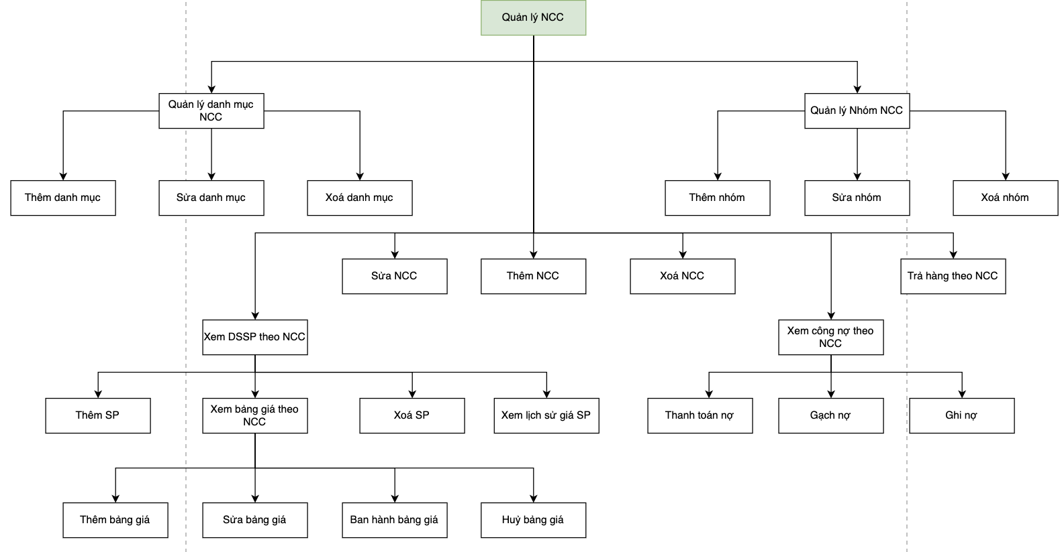

Hình B.2.1: Màn hình Quản lý nhà cung cấp

C. MÔ TẢ MÀN HÌNH
Đường dẫn thực hiện: Menu > Kho hàng > Nhà cung cấp

1. Quản lý nhóm NCC
Phân quyền
Cấp | Vai trò
Tổng công ty | Admin / Quản lý cung ứng
Tỉnh | Quản lý cung ứng / Quản lý Tỉnh
Xã | Giám đốc Xã

1.1. Thêm nhóm NCC
- Bước 1: Tại màn hình “Quản lý nhà cung cấp”, nhấn nút “Quản lý Nhóm NCC”:
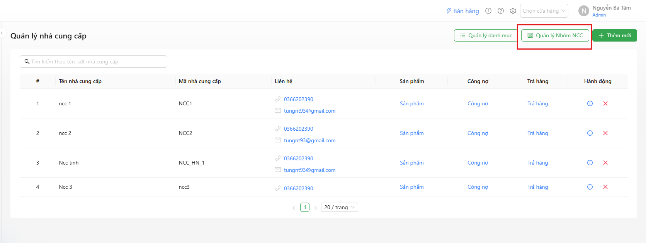

Hình C.1.1: Màn hình Quản lý nhà cung cấp
Hệ thống điều hướng tới màn hình “Nhóm Nhà cung cấp”
- Bước 2: Nhấn nút “Thêm mới” → hệ thống mở ra drawer “Thêm nhóm nhà cung cấp”
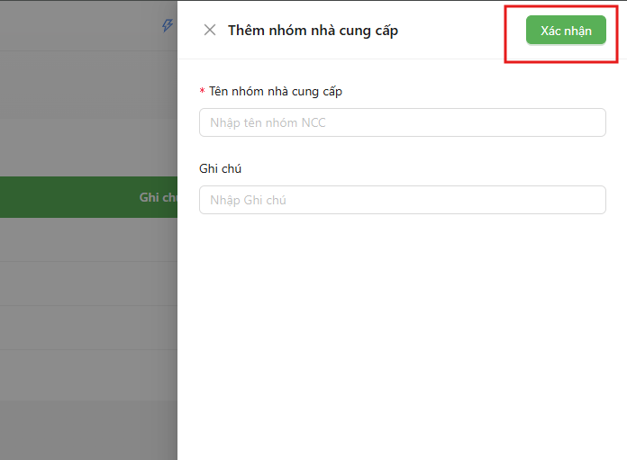

Hình C.1.2: Màn hình Thêm nhóm NCC
- Bước 3: Điền thông tin và nhấn “Xác nhận” để hoàn tất thêm mới NCC

1.2. Xem danh sách nhóm NCC
Tại màn “Nhóm Nhà cung cấp”, hiển thị danh sách các Nhóm NCC đã được tạo.
Các thao tác:
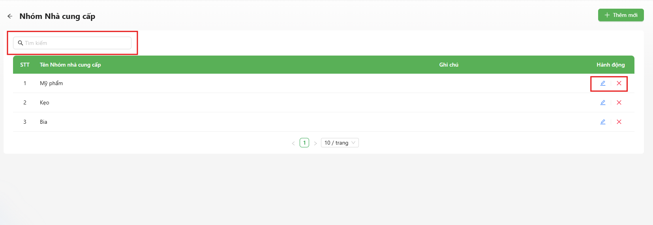

Hình C.1.2.1: Màn hình Nhóm Nhà cung cấp
- Tìm kiếm
- Chỉnh sửa / Xem chi tiết
- Xóa

2. Quản lý danh mục NCC

2.1. Thêm mới danh mục NCC
- Bước 1: Tại màn hình “Quản lý nhà cung cấp”, nhấn nút “Quản lý danh mục”:
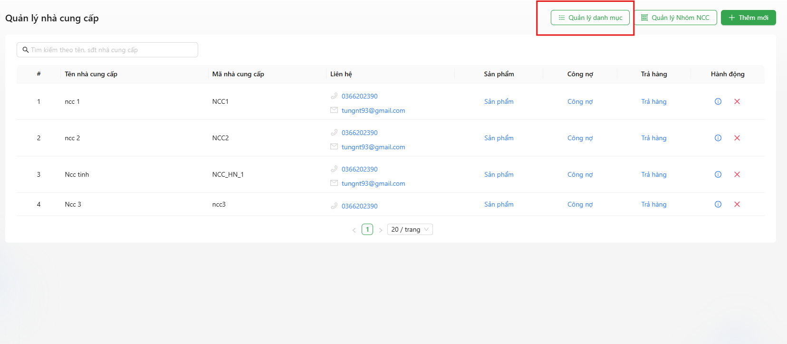

Hình C.2.1.1: Màn hình Quản lý nhà cung cấp
Hệ thống mở ra drawer “Danh mục nhà cung cấp”
- Bước 2: Nhấn nút “Thêm mới” → hệ thống mở ra drawer “Thêm danh mục”
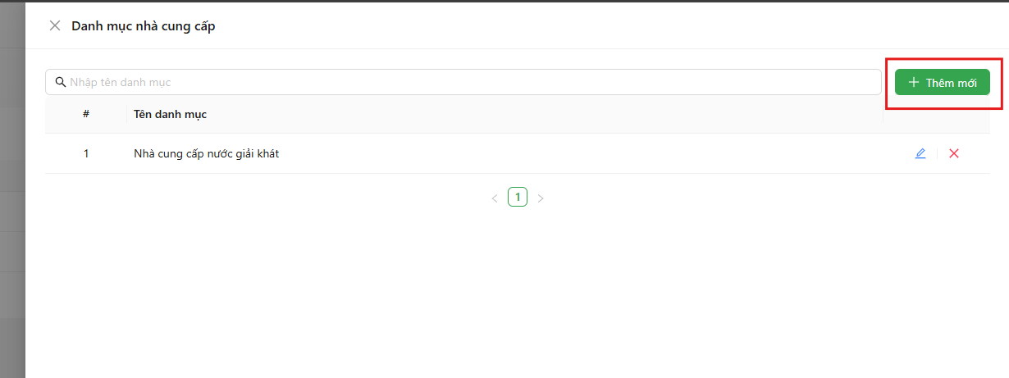

Hình C.2.1.2: Màn hình Danh mục nhà cung cấp
- Bước 3: Điền thông tin và nhấn “Thêm” để hoàn tất thêm mới danh mục NCC
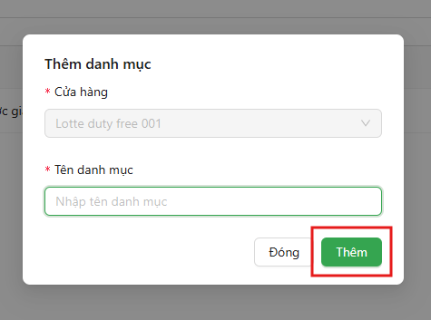

Hình C.2.1.3: Màn hình Thêm danh mục

2.2. Xem danh sách danh mục NCC
Tại drawer “Danh mục nhà cung cấp”, hiển thị danh sách các danh mục NCC đã được tạo.
Các thao tác:
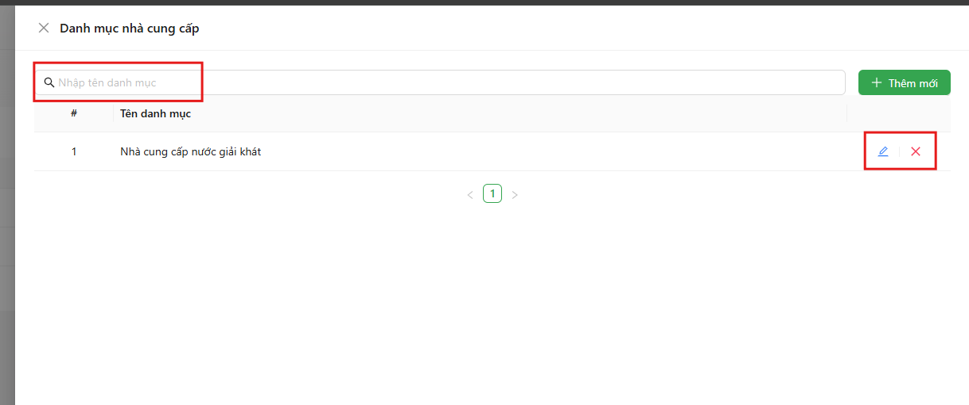

Hình C.2.1.1: Màn hình Danh mục NCC
- Tìm kiếm
- Chỉnh sửa / Xem chi tiết
- Xóa

3. Quản lý NCC
Phân quyền
Cấp | Vai trò
Tổng công ty | Admin
Tỉnh | Quản lý Tỉnh

3.1. Thêm mới NCC
- Bước 1: Tại màn hình “Quản lý nhà cung cấp”, nhấn nút “Thêm mới”
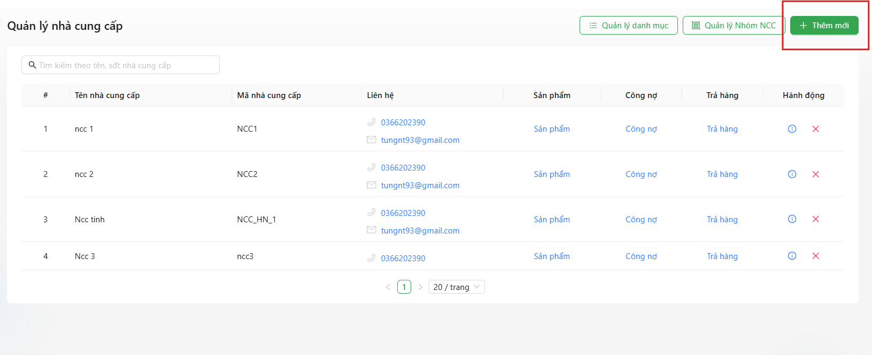

Hình C.3.1.1: Màn hình Quản lý NCC
Hệ thống mở ra drawer “Thêm nhà cung cấp”
- Bước 2: Điền thông tin
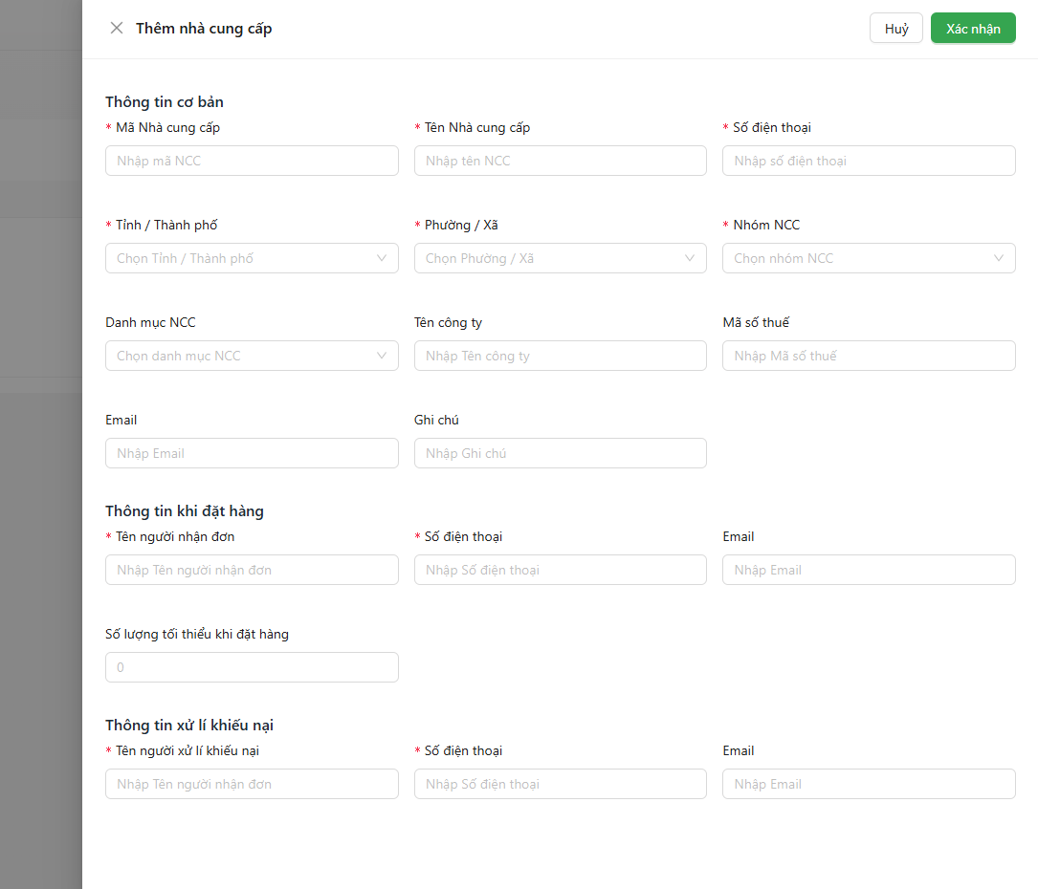

Hình C.3.1.2: Màn hình Thêm NCC
Thông tin cơ bản
- Mã Nhà cung cấp
- Tên Nhà cung cấp
- Số điện thoại
- Tỉnh / Thành phố
- Phường / Xã
- Nhóm NCC
- Danh mục NCC
- Tên công ty
- Mã số thuế
- Email
- Ghi chú
Thông tin đặt hàng
- Tên người nhận đơn
- Số điện thoại
- Email
- Số lượng tối thiểu khi đặt hàng
Thông tin xử lí khiếu nại
- Tên người xử lí khiếu nại
- Số điện thoại
- Email
- Bước 3: Nhấn “Xác nhận” để hoàn tất thêm mới

3.2. Xem danh sách NCC
Tại drawer “Quản lý nhà cung cấp”, hiển thị danh sách các NCC đã được tạo.
Các thao tác
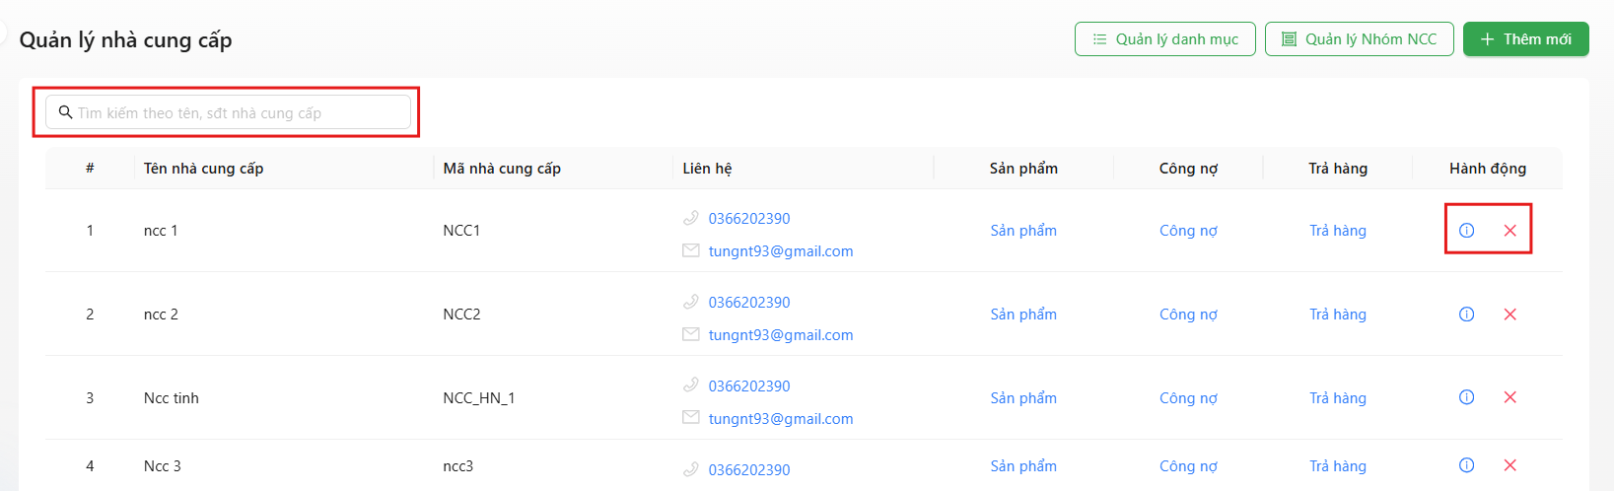

Hình C.3.2.1: Màn hình Quản lý NCC
- Tìm kiếm
- Chỉnh sửa/Xem chi tiết
- Xóa

3.3. Quản lý sản phẩm theo NCC
Phân quyền
Cấp | Vai trò
Tổng công ty | Admin / Quản lý cung ứng
Tỉnh | Quản lý cung ứng / Quản lý Tỉnh
Xã | Giám đốc Xã (chỉ được xem danh sách sản phẩm theo NCC)

3.3.1. Thêm/Cập nhật sản phẩm
- Bước 1: Tại màn hình “Quản lý nhà cung cấp”, nhấn button link “Sản phẩm” ở row NCC cần quản lý, hệ thống mở ra màn hình “Danh sách sản phẩm theo nhà cung cấp”
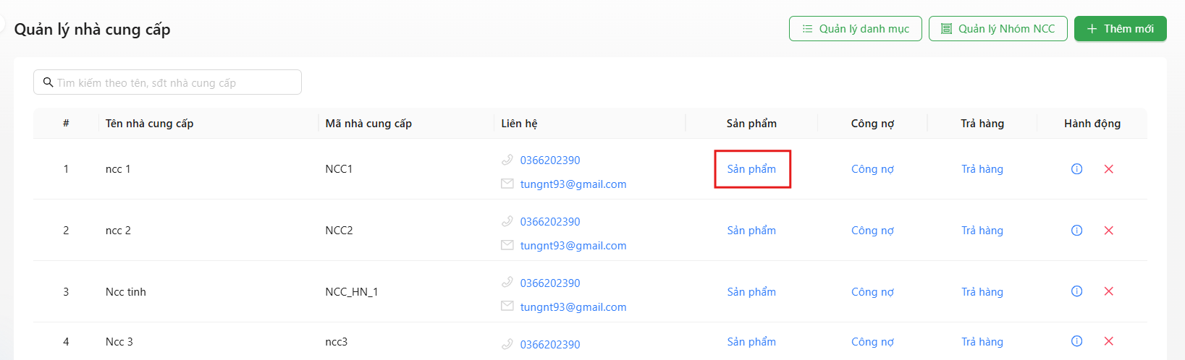

Hình C.3.3.1.1: Màn hình Quản lý NCC
- Bước 2: Nhấn nút “Thêm mới / Cập nhật SP”. Hệ thống mở ra drawer “Thêm / Cập nhật sản phẩm NCC”
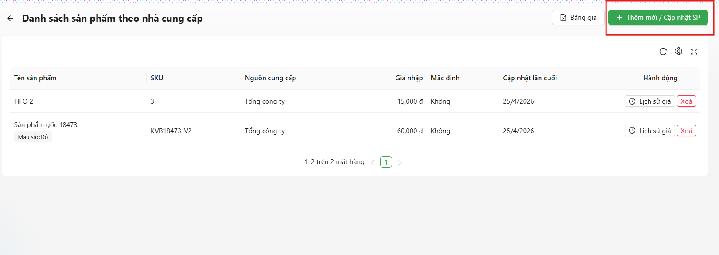

Hình C.3.3.1.2: Màn hình Danh sách sản phẩm theo NCC
- Bước 3: Thêm sản phẩm:
- Cách 1: Thêm thủ công: Tích chọn sản phẩm để ghi nhận vào bảng danh sách.
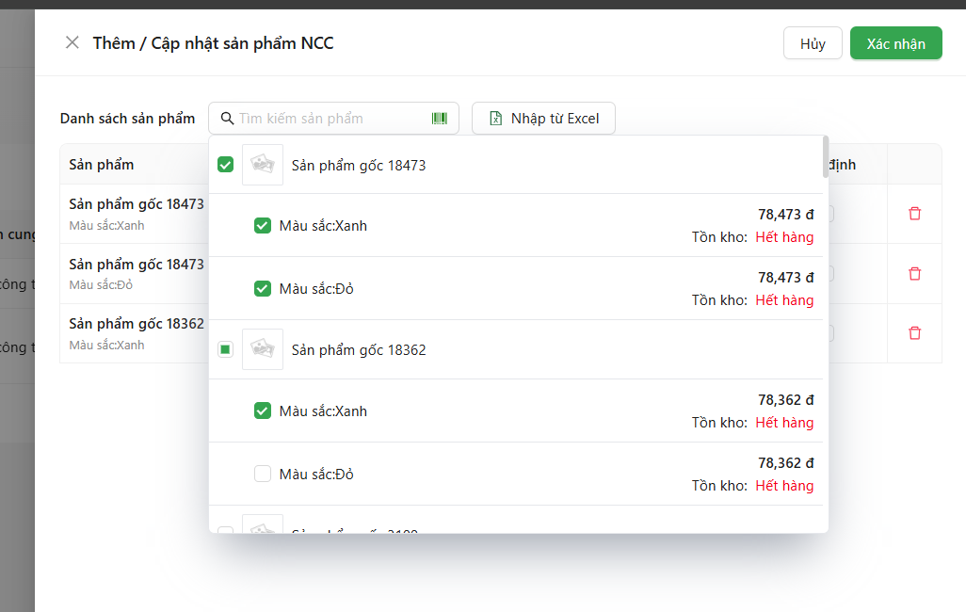

Hình C.3.3.1.3: Màn hình Thêm/Cập nhật sản phẩm NCC
- Cách 2: Nhập từ Excel: Nhấn nút “Nhập từ Excel” và upload file sản phẩm
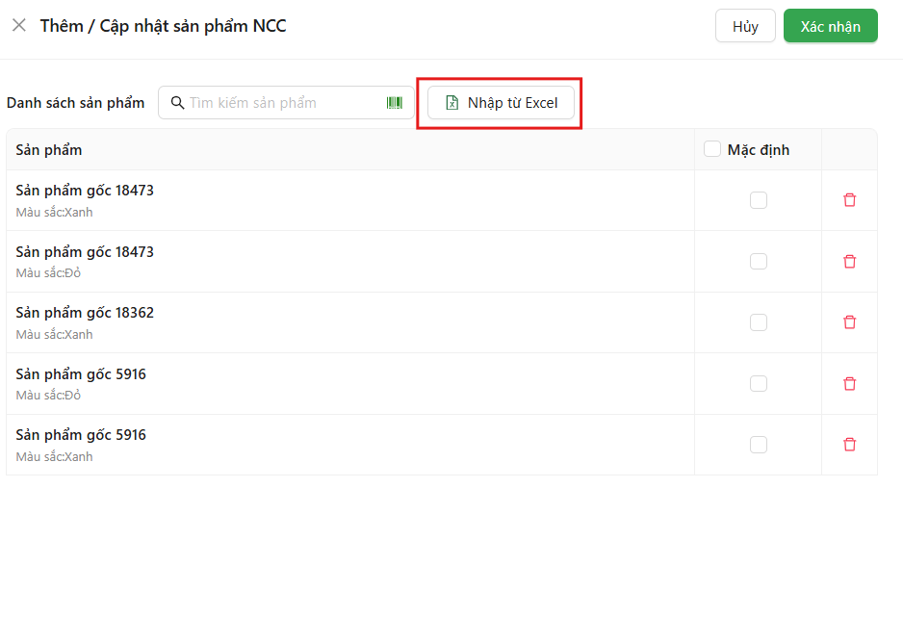

Hình C.3.3.1.4: Màn hình Thêm/Cập nhật sản phẩm NCC
- Bước 4: Nhấn “Xác nhận” để hoàn tất thêm sản phẩm theo NCC

3.3.2. Xem danh sách sản phẩm
Tại drawer “Danh sách sản phẩm theo nhà cung cấp”, hiển thị danh sách các sản phẩm theo nhà cung cấp.
Thao tác
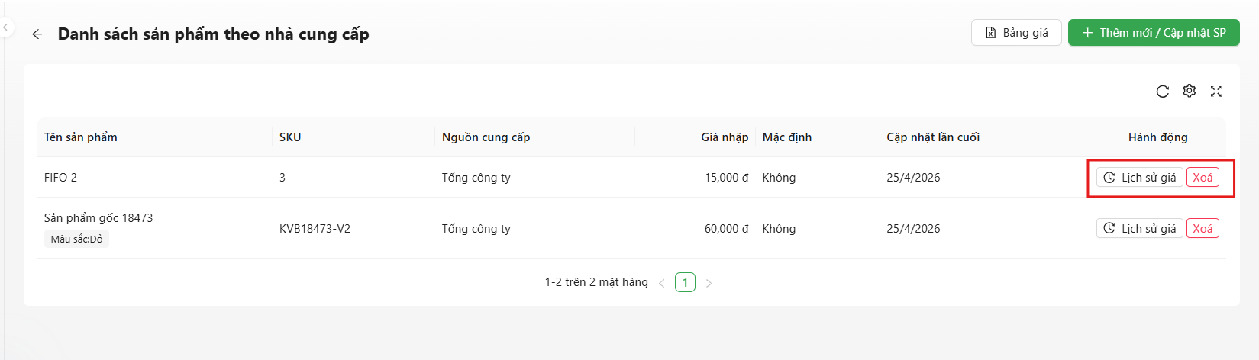

Hình C.3.3.2.1: Màn hình Danh sách sản phẩm theo NCC
- Xóa
- Xem lịch sử giá

3.4. Quản lý bảng giá theo NCC

3.4.1. Thêm bảng giá
- Bước 1: Tại màn hình “Danh sách sản phẩm theo nhà cung cấp”, nhấn nút “Bảng giá”. Hệ thống mở ra màn hình “Bảng giá nhà cung cấp”
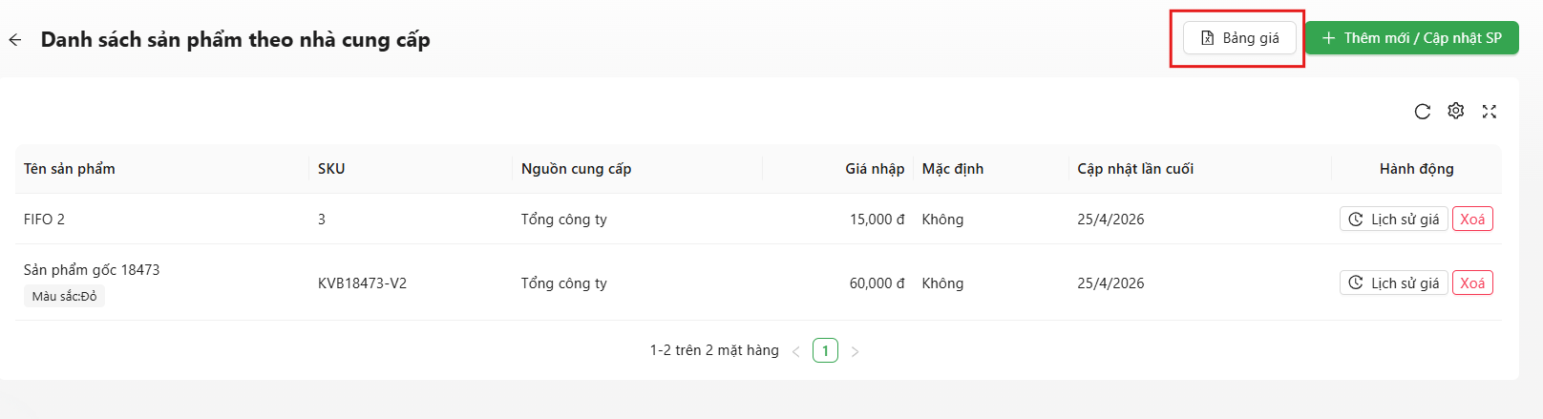

Hình C.3.4.1.1: Màn hình Danh sách sản phẩm theo NCC
- Bước 2: Nhấn nút “Tạo bảng giá”. Hệ thống mở ra drawer “Tạo bảng giá mới”
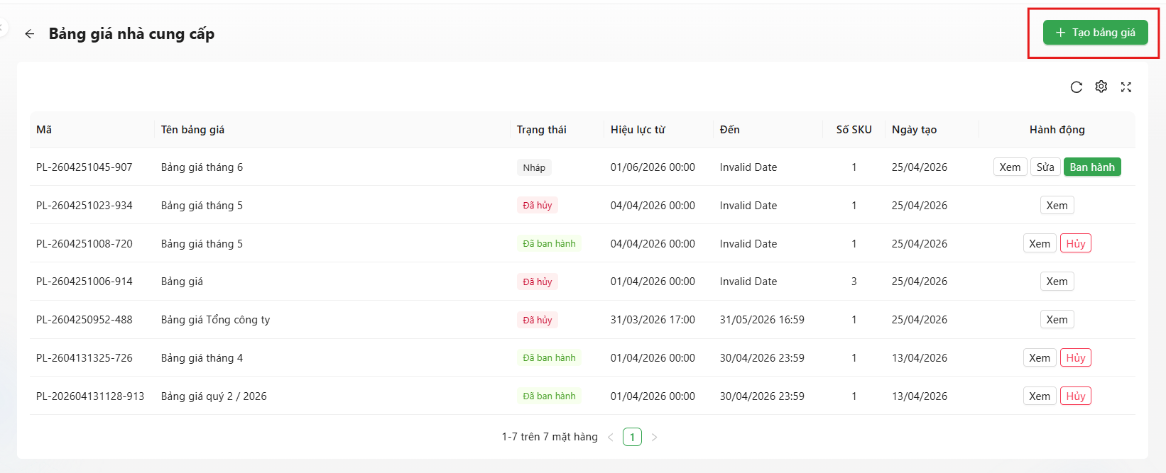

Hình C.3.4.1.2: Màn hình Bảng giá NCC
- Bước 3: Khai báo bảng giá
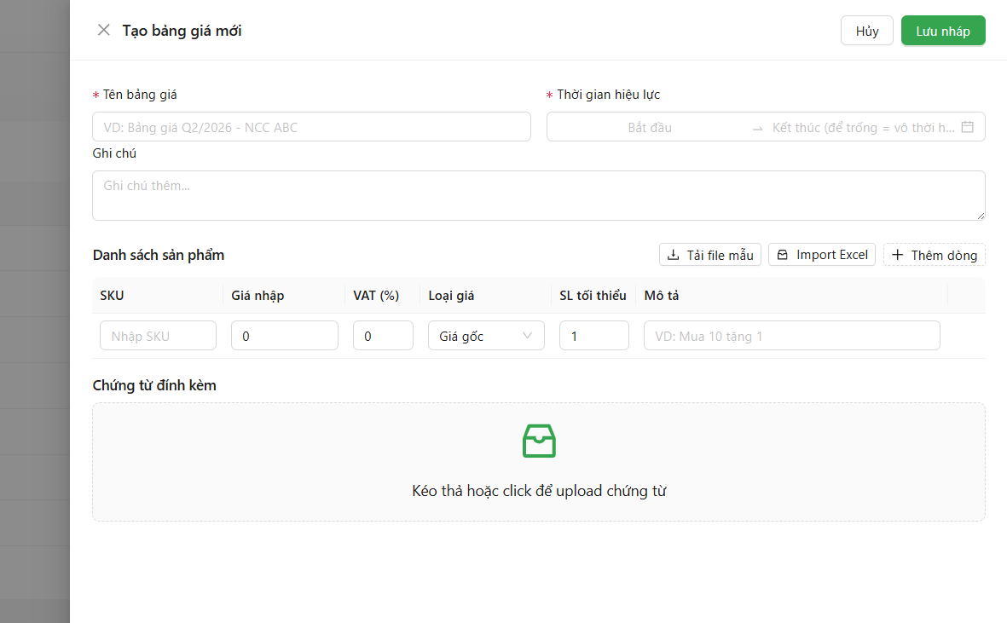

Hình C.3.4.1.3: Màn hình Tạo bảng giá mới
- Tên bảng giá
- Thời gian hiệu lực: Nếu để trống ngày kết thúc, hiệu lực của bảng giá là từ ngày bắt đầu và vô thời hạn
- Ghi chú
- Danh sách sản phẩm: Thêm sản phẩm vào bảng giá
- Cách 1: Thêm thủ công: Nhấn button “Thêm dòng” và khai báo các thông tin
  - Nhập mã SKU
  - Nhập Giá nhập
  - VAT
  - Loại giá: Giá gốc / Khuyến mãi / Tặng hàng
  - Số lượng tối thiểu
  - Mô tả
- Cách 2: Nhập từ Excel:
  - Nhấn button “Tải file mẫu” và khai báo các thông tin trong file
  - Upload file
- Chứng từ đính kèm: Upload chứng từ để lưu trữ, đối chiếu
- Bước 4: Nhấn “Xác nhận” để hoàn tất tạo bảng giá. Bảng giá sau khi tạo thành công sẽ ở trạng thái “Nháp”

3.4.2. Xem danh sách bảng giá
Tại màn hình “Bảng giá nhà cung cấp”, hiển thị danh sách các bảng giá đã tạo theo từng NCC.
Có thể:
- Sửa bảng giá: Chỉ cho phép sửa đối với bảng giá ở trạng thái “Nháp”
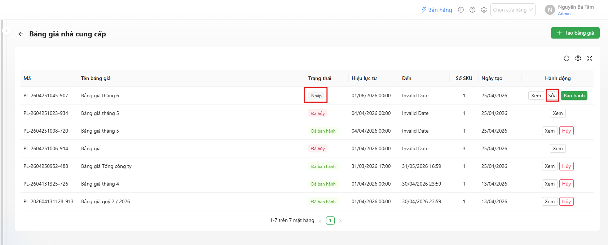

Hình C.3.4.2.1: Màn hình Bảng giá NCC
- Ban hành bảng giá: Sau khi ban hành, trạng thái bảng giá chuyển tử “Nháp” sang “Đã ban hành” và bảng giá bắt đầu có hiệu lực
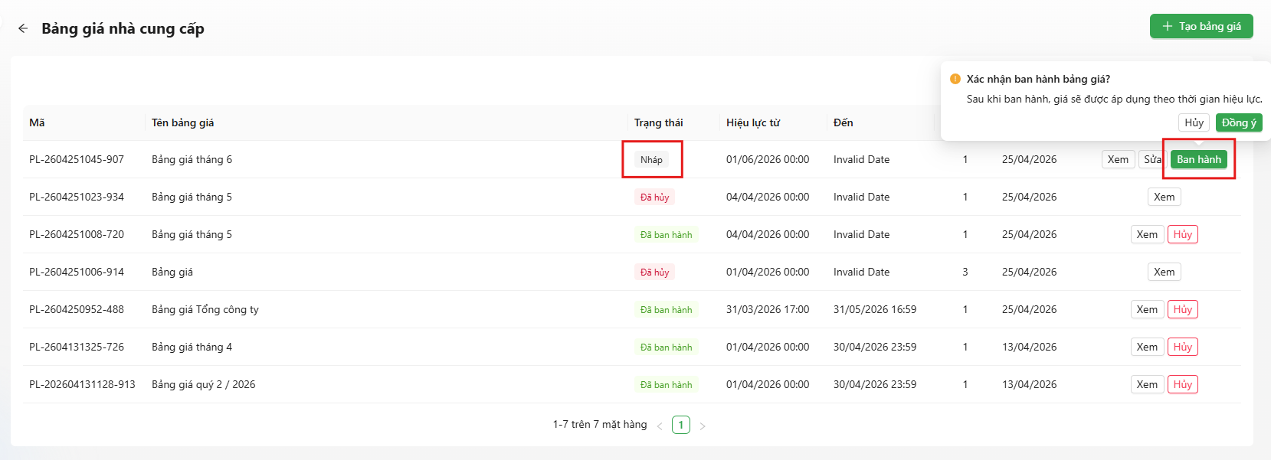

Hình C.3.4.2.2: Màn hình Bảng giá NCC
- Hủy bảng giá: Sau khi hủy, trạng thái bảng giá chuyển tử “Đã ban hành” sang “Đã hủy” và bảng giá kết thúc hiệu lực
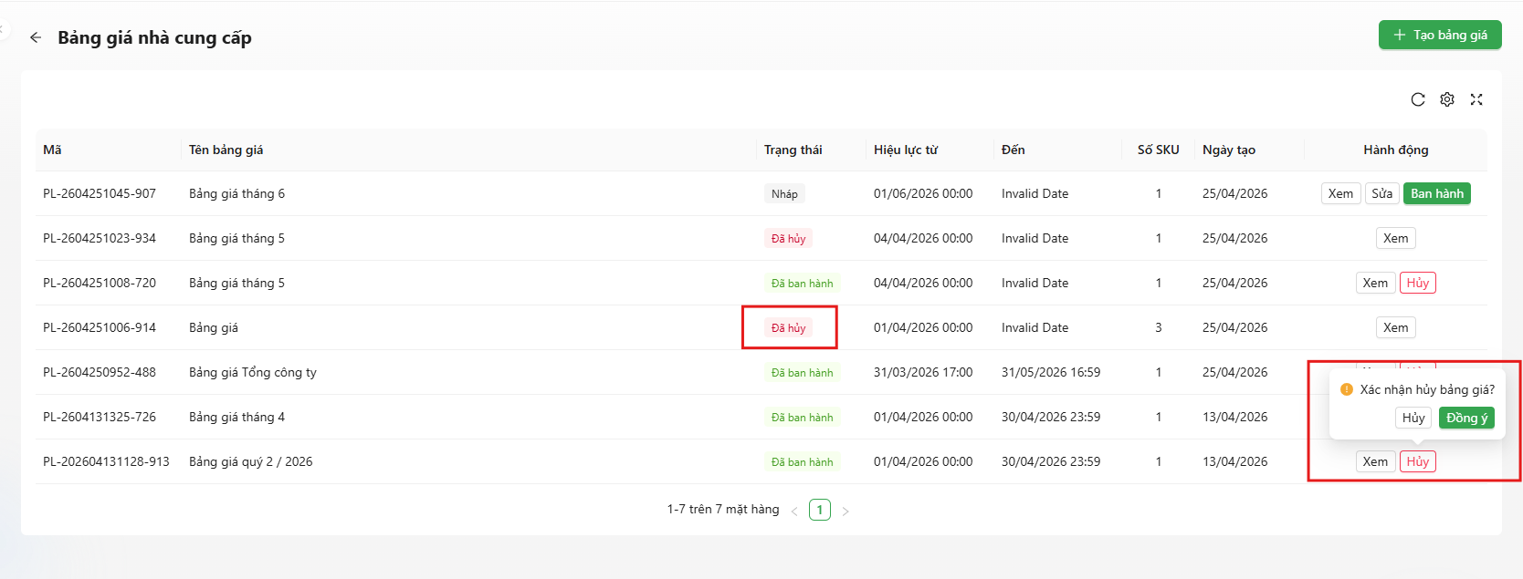

Hình C.3.4.2.3: Màn hình Bảng giá NCC
- Xem chi tiết bảng giá
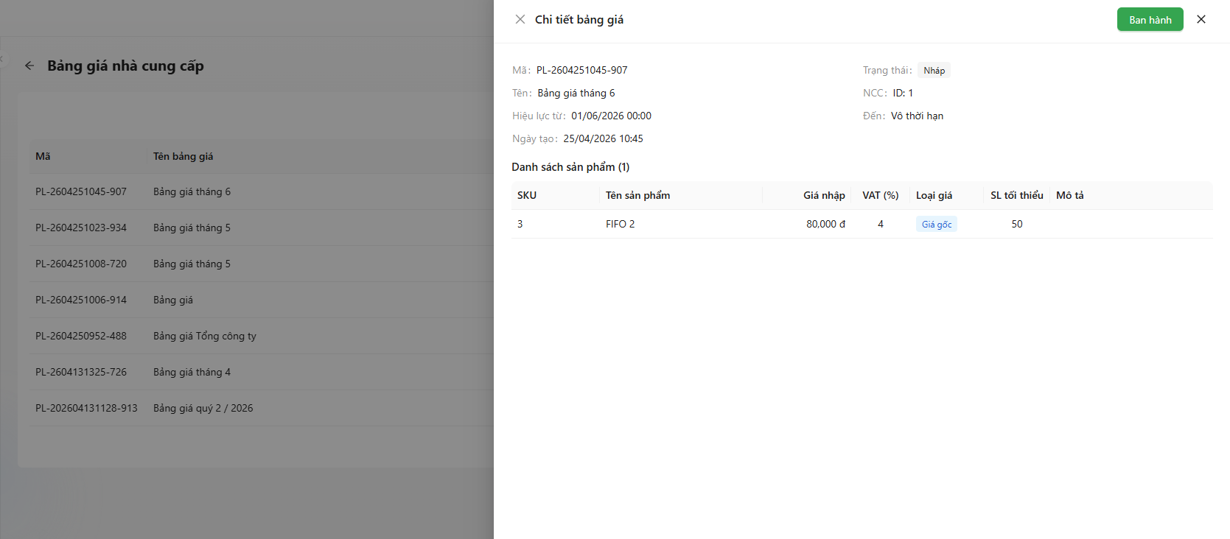

Hình C.3.4.2.4: Màn hình Chi tiết bảng giá
Lưu ý: Tại màn “Danh sách sản phẩm theo nhà cung cấp”, giá nhập sẽ được cập nhật theo bảng giá hiệu lực và có thể xem lịch sử giá của từng sản phẩm
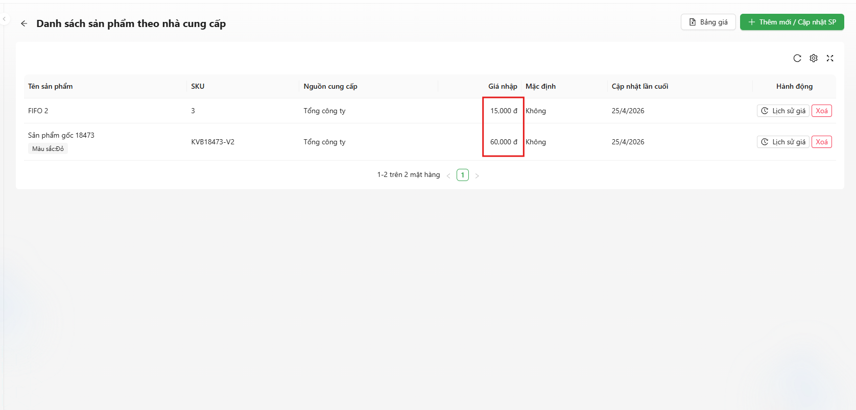

Hình C.3.4.2.5: Màn hình Danh sách sản phẩm theo NCC

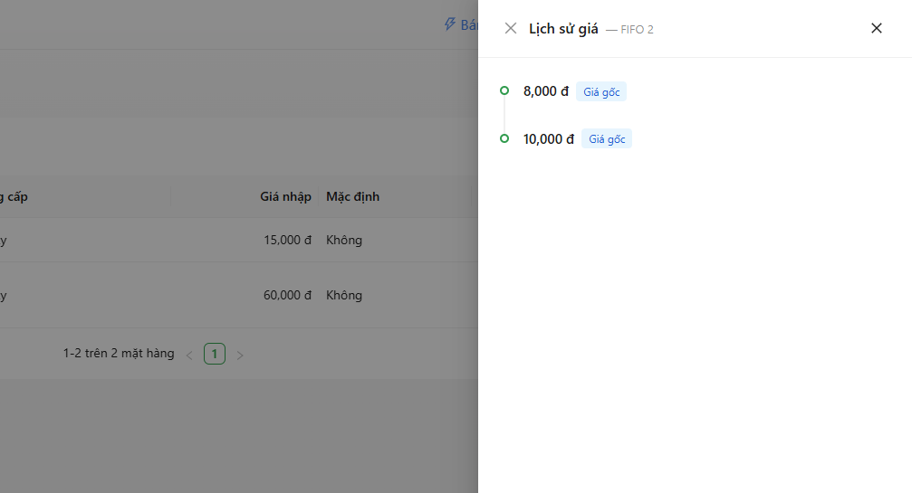

Hình C.3.4.2.6: Màn hình Lịch sử giá

3.5. Công nợ theo NCC

3.5.1. Xem Lịch sử ghi nợ và thanh toán
Tại màn hình “Quản lý nhà cung cấp”, nhấn button link “Công nợ” ở row NCC cần quản lý.
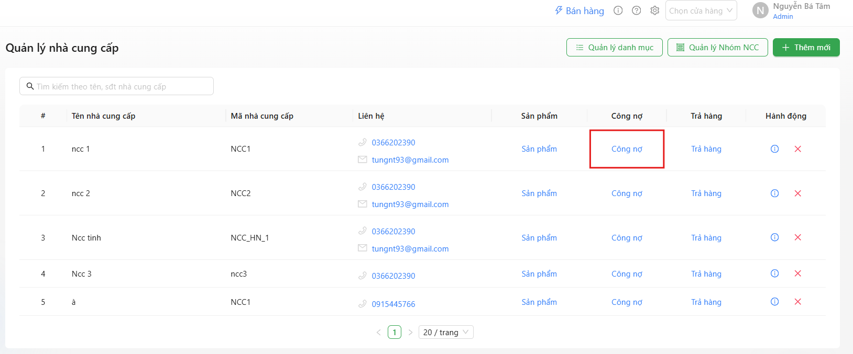

Hình C.3.5.1.1: Màn hình Quản lý NCC
Hệ thống mở ra màn hình “Lịch sử ghi nợ và thanh toán”. Người dùng có thể theo dõi:
- Danh sách phiếu nợ (Phiếu ghi nợ và phiếu nhập kho) và phiếu thanh toán (Phiếu thanh toán kho, phiếu thanh toán nợ, phiếu trả hàng, phiếu gạch nợ) theo trình tự thời gian
- Giá trị phiếu
- Số tiền còn nợ của từng phiếu nợ
- Tổng còn nợ
- Xem chi tiết từng phiếu
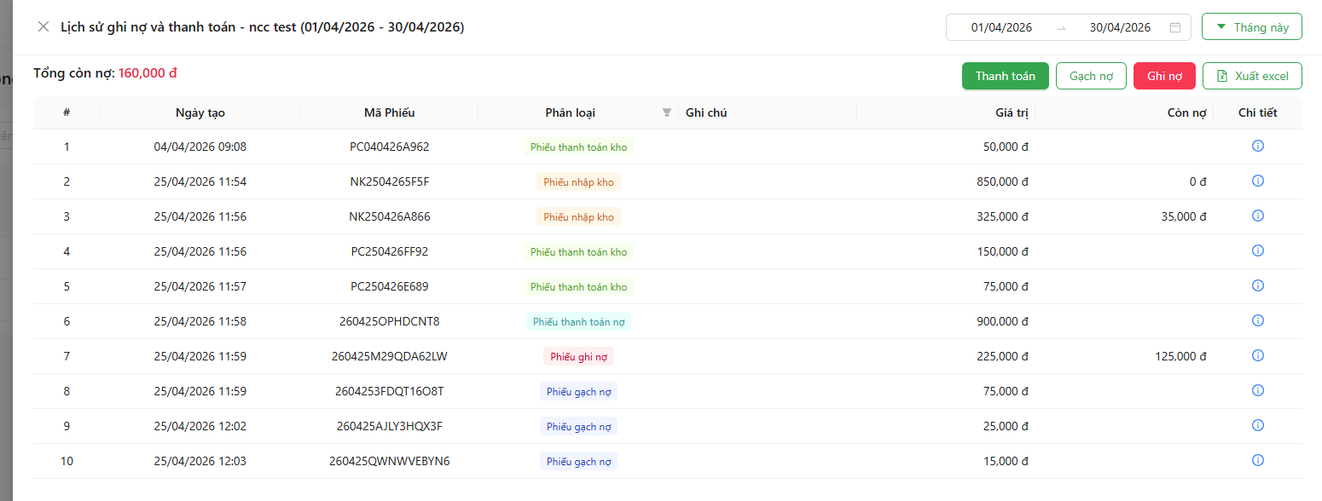

Hình C.3.5.1.2: Màn hình Lịch sử ghi nợ và thanh toán

3.5.2. Ghi nợ
- Bước 1: Tại màn hình “Lịch sử ghi nợ và thanh toán”, nhấn nút “Ghi nợ”. Hệ thống mở ra màn hình “Ghi nợ nhà cung cấp”
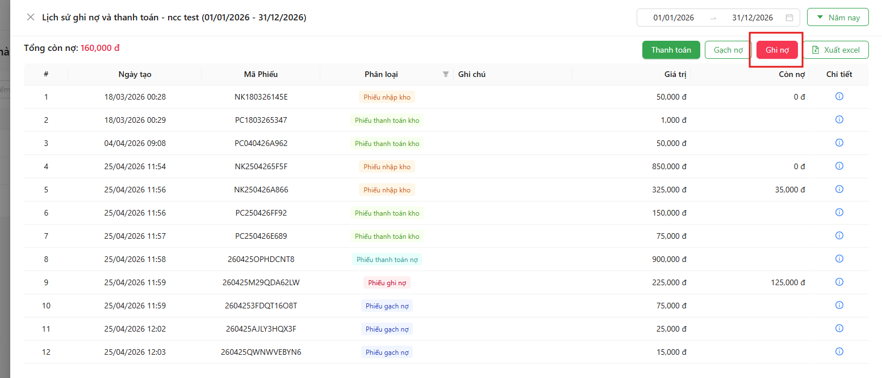

Hình C.3.5.2.1: Màn hình Lịch sử ghi nợ và thanh toán
- Bước 2: Điền thông tin phiếu ghi nợ
- Nhân viên tạo phiếu
- Số tiền ghi nợ
- Ghi chú
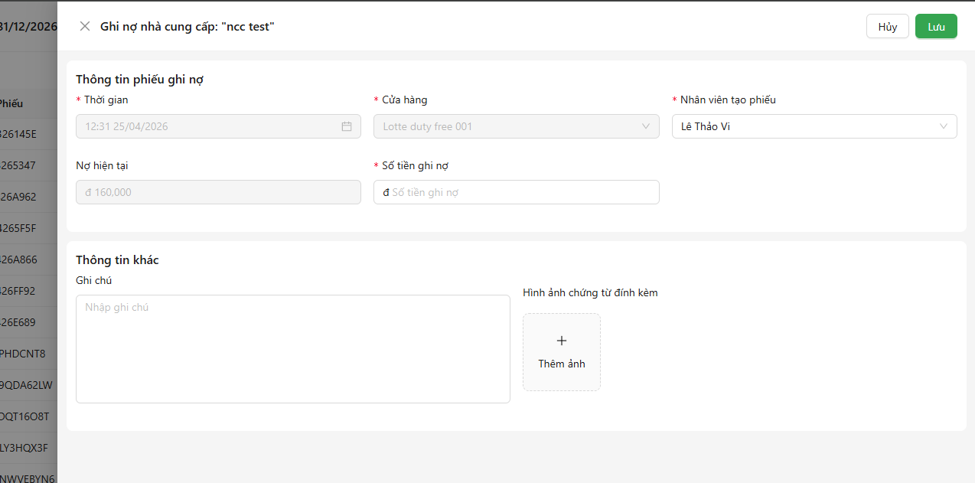

Hình C.3.5.2.2: Màn hình Ghi nợ NCC
- Bước 3: Nhấn “Lưu” để hoàn tất tạo phiếu. Hệ thống ghi nhận 1 bản ghi ngoài danh sách và ghi nhận vào tổng công nợ với NCC

3.5.3. Gạch nợ
- Bước 1: Tại màn hình “Lịch sử ghi nợ và thanh toán”, nhấn nút “Gạch nợ”. Hệ thống mở ra màn hình “Gạch nợ nhà cung cấp”
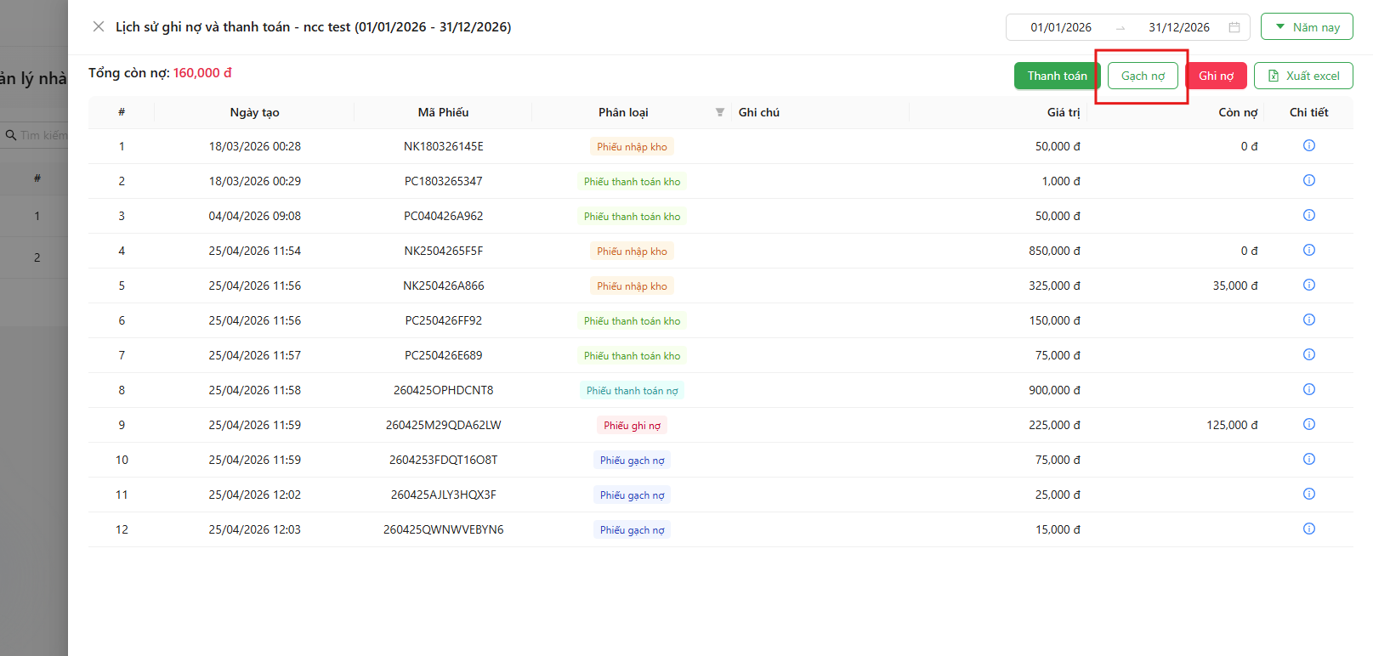

Hình C.3.5.3.1: Màn hình Lịch sử ghi nợ và thanh toán
- Bước 2: Điền thông tin phiếu gạch nợ:
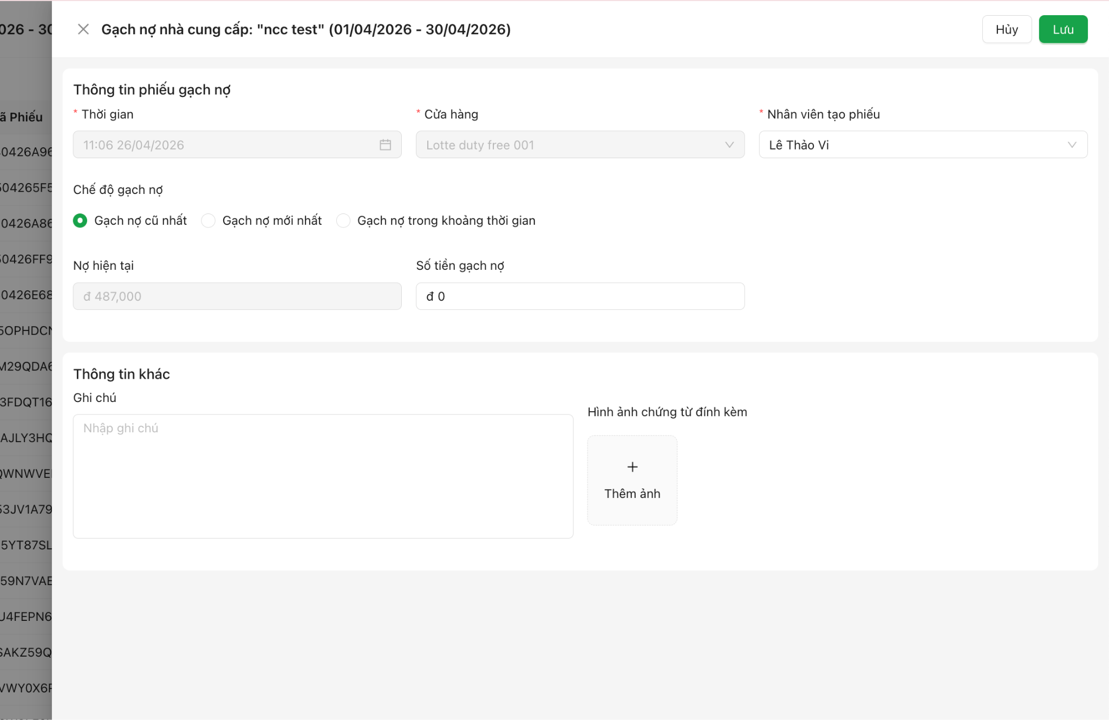

Hình C.3.5.3.2: Màn hình Gạch nợ NCC
- Nhân viên tạo phiếu
- Lựa chọn Chế độ gạch nợ: Người dùng chọn một trong ba phương thức ưu tiên để hệ thống tự động phân bổ số tiền
  - Gạch nợ cũ nhất: Số tiền gạch nợ sẽ trừ lần lượt vào phần còn nợ của phiếu nợ cũ nhất
  - Gạch nợ mới nhất: Số tiền gạch nợ sẽ trừ lần lượt vào phần còn nợ của phiếu nợ gần nhất
  - Thanh toán nợ trong khoảng thời gian: Số tiền gạch nợ sẽ trừ lần lượt vào phần còn nợ của các phiếu nợ được lựa chọn thanh toán trong kỳ đã lọc
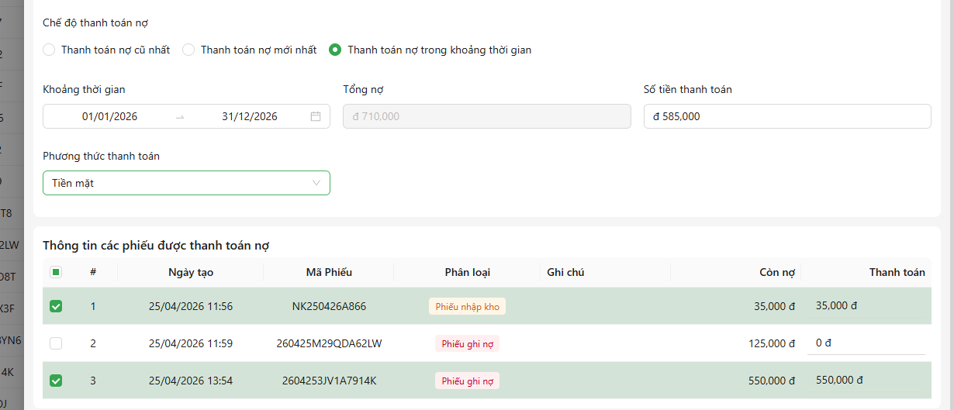

Hình C.3.5.3.3: Màn hình Màn hình Gạch nợ NCC - Chế độ Thanh toán nợ trong khoảng thời gian
- Số tiền thanh toán
- Phương thức thanh toán
- Ghi chú
- Bước 3: Nhấn “Lưu” để hoàn tất tạo phiếu. Hệ thống:
- Tạo một Phiếu gạch nợ mới trong danh sách lịch sử
- Cập nhật lại cột Còn nợ của các phiếu liên quan dựa trên chế độ gạch nợ đã chọn
- Khấu trừ trực tiếp vào con số Tổng còn nợ với NCC

3.5.4. Thanh toán nợ
Tương tự thao tác Gạch nợ.
Lưu ý: Thanh toán nợ sẽ tạo ra một phiếu chi tương ứng

3.6. Trả hàng NCC
- Bước 1: Tại màn hình “Quản lý nhà cung cấp”, nhấn button link “Trả hàng” ở row NCC cần quản lý, hệ thống mở ra drawer “Phiếu trả hàng”
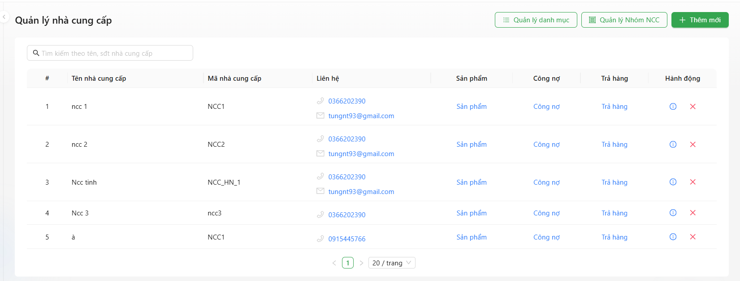

Hình C.3.6.1: Màn hình Quản lý NCC
- Bước 2: Nhập thông tin phiếu trả hàng
- Chọn sản phẩm cần trả và nhập thông tin:
  - Đơn vị
  - Số lượng
- Mã hoá đơn / chứng từ
- Người trả hàng
- Quỹ thu
- Ghi chú
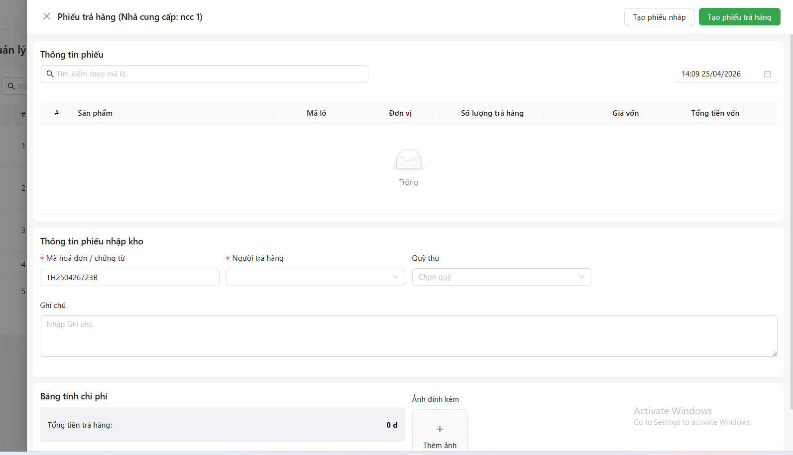

Hình C.3.6.2: Màn hình Phiếu trả hàng
- Bước 3: Nhấn “Tạo phiếu trả hàng” để hoàn tất tạo phiếu

